- Prix de l’apprentissage
Kaeser Kompressoren, un « As de l'apprentissage »
Kaeser Kompressoren fait partie des meilleures entreprises allemandes pour la formation des apprentis. Le spécialiste de l'air comprimé de Coburg reçoit le titre d'« As de l'apprentissage » pour son engagement exceptionnel en faveur de la formation des jeunes.
Coburg/Berlin - Le jury du concours des « As de l'apprentissage » a reçu 200 candidatures et a retenu les onze meilleures. Le classement a été dévoilé le 12 décembre lors d'une cérémonie officielle au ministère fédéral de l'Économie à Berlin. Kaeser Kompressoren est premier dans la catégorie Industrie, Commerce et Services.
« Nous sommes heureux de recevoir cette distinction. Kaeser Kompressoren attache une très grande importance à l'apprentissage. L'apprentissage mérite cet engagement car une solide formation est une bonne base pour s’épanouir dans la vie », a déclaré Thomas Kaeser, président du comité de direction de Kaeser Kompressoren. « Lorsque nous préparons des jeunes à leur avenir professionnel, nous les aidons d'une part à devenir des acteurs de la société, et d'autre part nous en tirons nous-mêmes profit. Car les apprentis d'aujourd'hui sont la main-d'œuvre qualifiée de demain. »

Cette année, 110 jeunes ont commencé un apprentissage chez Kaeser, dont 21 jeunes migrants et 12 jeunes venant de pays européens. Kaeser emploie en tout 300 apprentis sur ses sites de Coburg et Gera.
Depuis 20 ans, l'association des jeunes dirigeants d'entreprises d'Allemagne et l'association des jeunes artisans, avec l'assureur INTER, désignent les « As de l'apprentissage » dans les catégories « Industrie », « Commerce » et « Initiatives pour la formation initiale », une catégorie qui recouvre la formation professionnelle initiale à l’intérieur ou à l’extérieur des entreprises, et dans le cadre scolaire. L'objectif du concours des « As de l'apprentissage » est d'encourager et de récompenser la préparation des jeunes à la vie professionnelle. Le jury évalue en particulier la créativité, la qualité et l’ampleur des activités et des méthodes de formation.

Fichier : o-ausbildungsass-fr
2.105 caractères, reproduction gratuite − Merci de nous transmettre un exemplaire justificatif.
Photos :
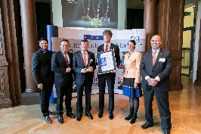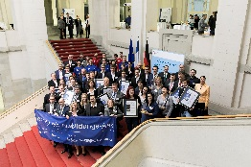
Remise du prix à Berlin (de gauche à droite) : Marco Jaeger (association des jeunes artisans), Hans-Peter Friedrich (député), Dr. Rolf Eberwein (directeur du personnel Kaeser Kompressoren), Rüdiger Hopf (responsable de l’apprentissage chez Kaeser Kompressoren), Michaela Partheimüller (association des jeunes dirigeants d’entreprises), Michael Schillinger (groupe d’assurance Inter).
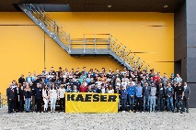
Les apprentis qui ont commencé leur formation chez Kaeser à Coburg, en septembre 2016.
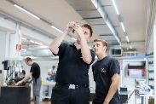
Des méthodes de fabrication modernes et des connaissances de base classiques : chez Kaeser Kompressoren, la jeune génération reçoit un bagage professionnel complet.

